[南京医科大学第一附属医院神经外科专家论文图片重复细节被曝光！3项国自然基金资助](https://mp.weixin.qq.com/s?__biz=MzkxMDYyNzI5NQ==&mid=2247500306&idx=7&sn=9e55180915b74234a990075de4dbb188&chksm=c013668bc112945a6f243e8ea5fb779a9e6ad3c9e1408d028e05791128d83ff0c2a37baf1d42&scene=126&sessionid=1743646226)

五棵松[学者探讨](javascript:void(0);)2025-04-03 10:03:32北京

2017年，来自南京医科大学第一附属医院（江苏省人民医院）神经外科的 Jiale Zhang , Jian Zhang , Jie Zhang , Wenjin Qiu , Shuo Xu , Qun Yu , Chengke Liu , Yingyi Wang , Ailin Lu , Junxia Zhang , Xiaoming Lu （通讯作者，音译陆小明）在American Journal of Cancer Research 期刊发表了一篇论文，题目为：MicroRNA-625 inhibits the proliferation and increases the chemosensitivity of glioma by directly targeting AKT2。

这项工作得到了以下资助：卫生公益行业科研专项基金（201402008）、国家自然科学基金（81472362、81372709、81302185）、江苏省自然科学基金（BK20131019、BK20151585）、江苏省“六大人才高峰”高层次人才项目（2015-WSN-036、2016-WSW-023）以及江苏高校优势学科建设工程资助项目（PAPD）。

**2025年4月，国际著名职业学术打假人Actinopolyspora biskrensis 在 Pubpeer 论坛发表评论：**

图 2B 和图 5B 中的一个图像看起来是相同的，但描述却不同。作者能否检查一下？

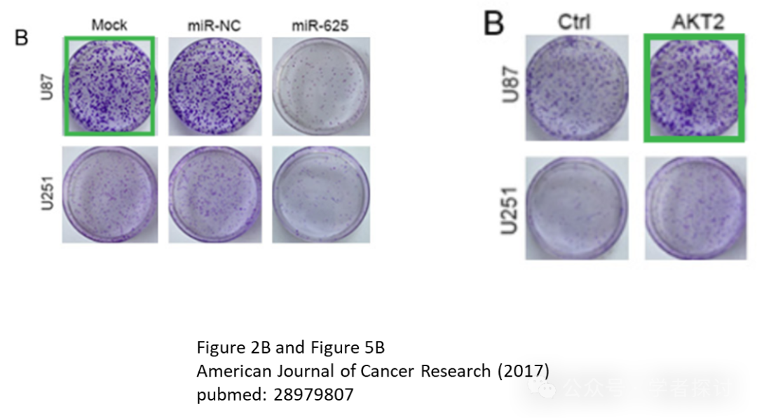

图 5 中的两张图像似乎有重叠，但描述不同。

作者能否提供原始未裁剪的扫描件？

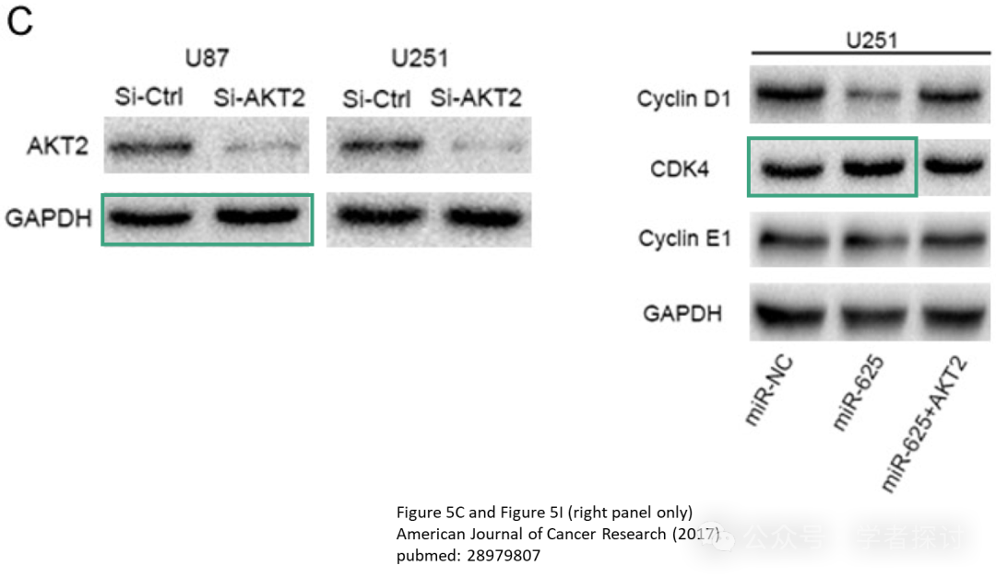

**消息来源：**

https://www.pubpeer.org/publications/4A23E1FEE9EC5FB87D99246C1C784D#0

**郑重声明：**

我们的全网查重系统收录了 Pubmed 和 Pubpeer 中的 7000 万 +已发表图库，让您的待查图片可以和已发表论文的图片进行对比，防止图片误用，为您的论文发表保驾护航！基于AI人工智能大数据算法，提供论文图片的核查服务，方便学术期刊、高校、研院所等科研管理部门及时发现并纠正结果图片不当使用。

**如果您有任何建议或需要图片查重帮助，请随时通过客服QQ号3639926437与我们联系。**

[#南京医科大学第一附属医院](https://mp.weixin.qq.com/mp/appmsgalbum?__biz=MzkxMDYyNzI5NQ==&action=getalbum&album_id=3263674562731507716#wechat_redirect)[#江苏省人民医院](https://mp.weixin.qq.com/mp/appmsgalbum?__biz=MzkxMDYyNzI5NQ==&action=getalbum&album_id=3263674562043641860#wechat_redirect)